# Patiënt Management

## AfsprakenProgramma Openen

Het AfsprakenProgramma 2017 moet worden geopend vanuit het Medische Afspraken Voorschrijf formulier in MetaVision.

### Openen via MetaVision

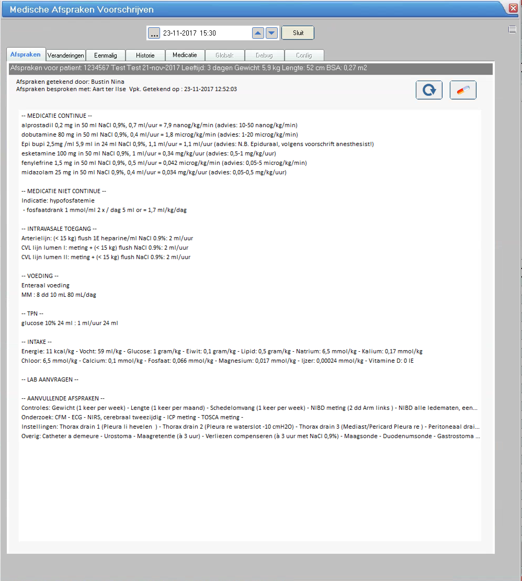

Je kunt het AfsprakenProgramma ook direct openen, maar dan moet je met behulp van een wachtwoord inloggen, hetgeen voorbehouden is aan beheerders.

### Direct Openen

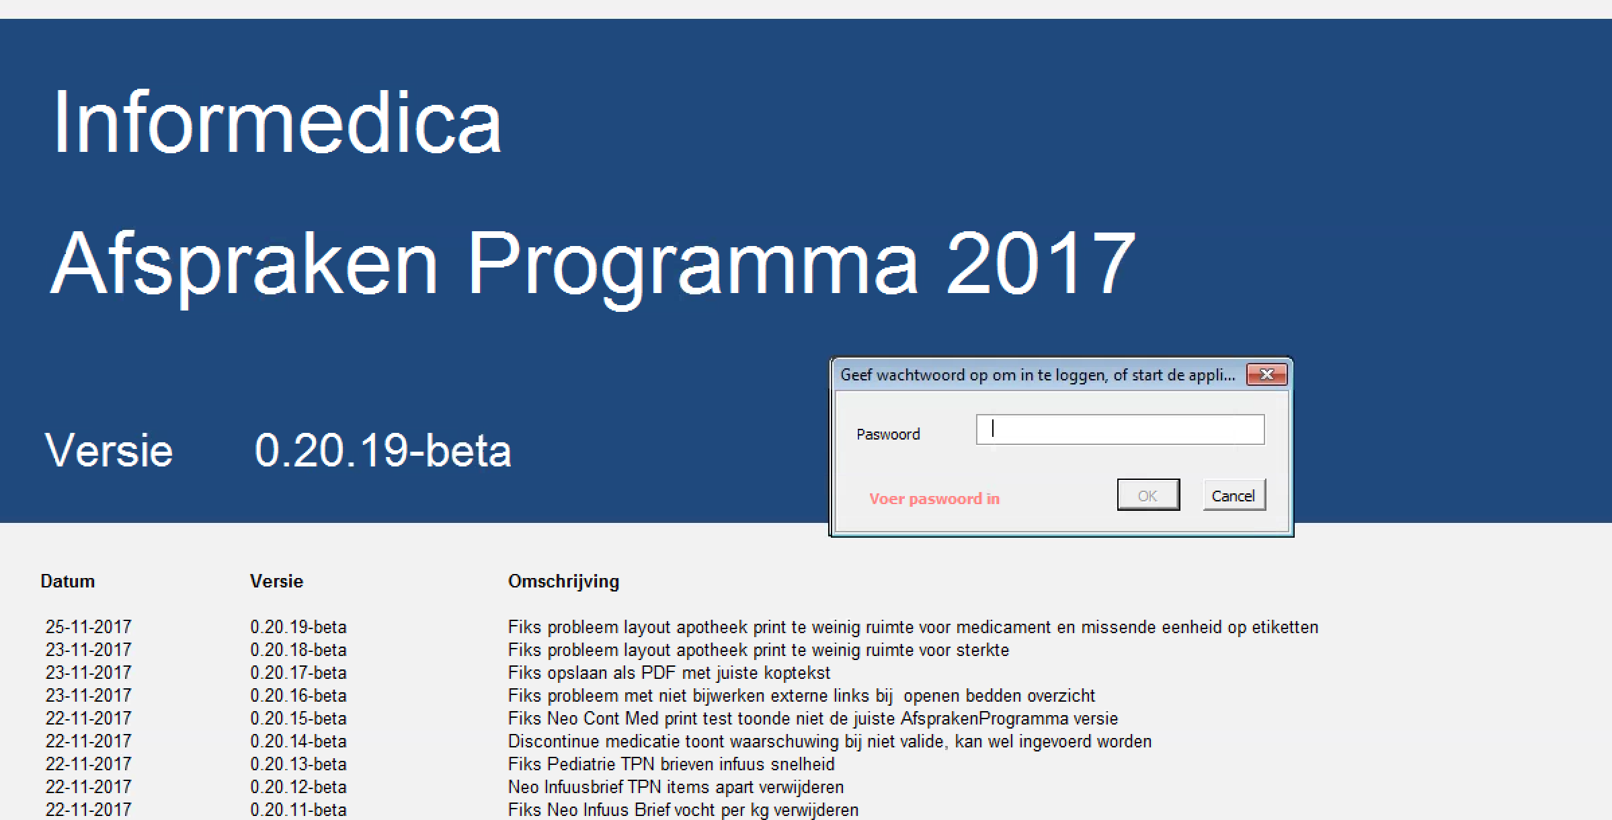

Indien het AfsprakenProgramma reeds is geopend wordt een waarschuwing getoond en hoe snel naar het AfsprakenProgramma te springen.

### AfsprakenProgramma is reeds geopend

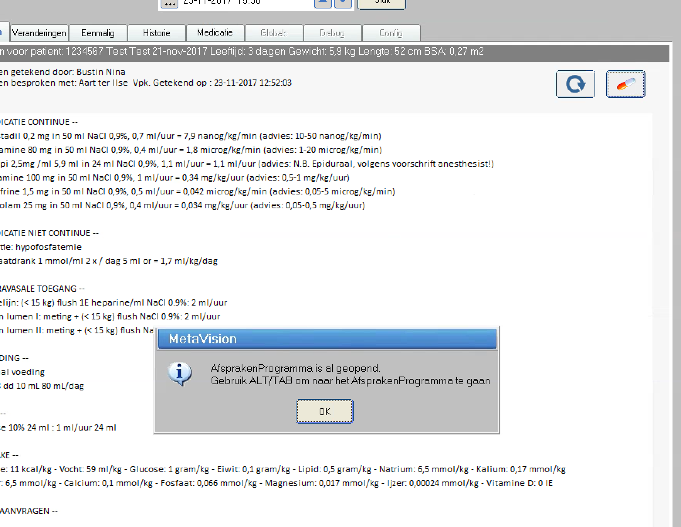

De combinatie van ALT/TAB laat alle geopende applicaties zien.

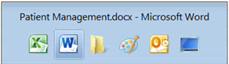

Met de pijltjes toetsen kan de gewenste applicatie worden geopend (in dit geval dus ).

## Geopende AfsprakenProgramma

Het AfsprakenProgramma opent met de op dat moment geopende patiënt in MetaVision en autoriseert de gebruiker aan de hand van de login in MetaVision. Het systeem herkent ook de afdeling van de geopende patiënt.

### Geopende Pediatrie patiënt

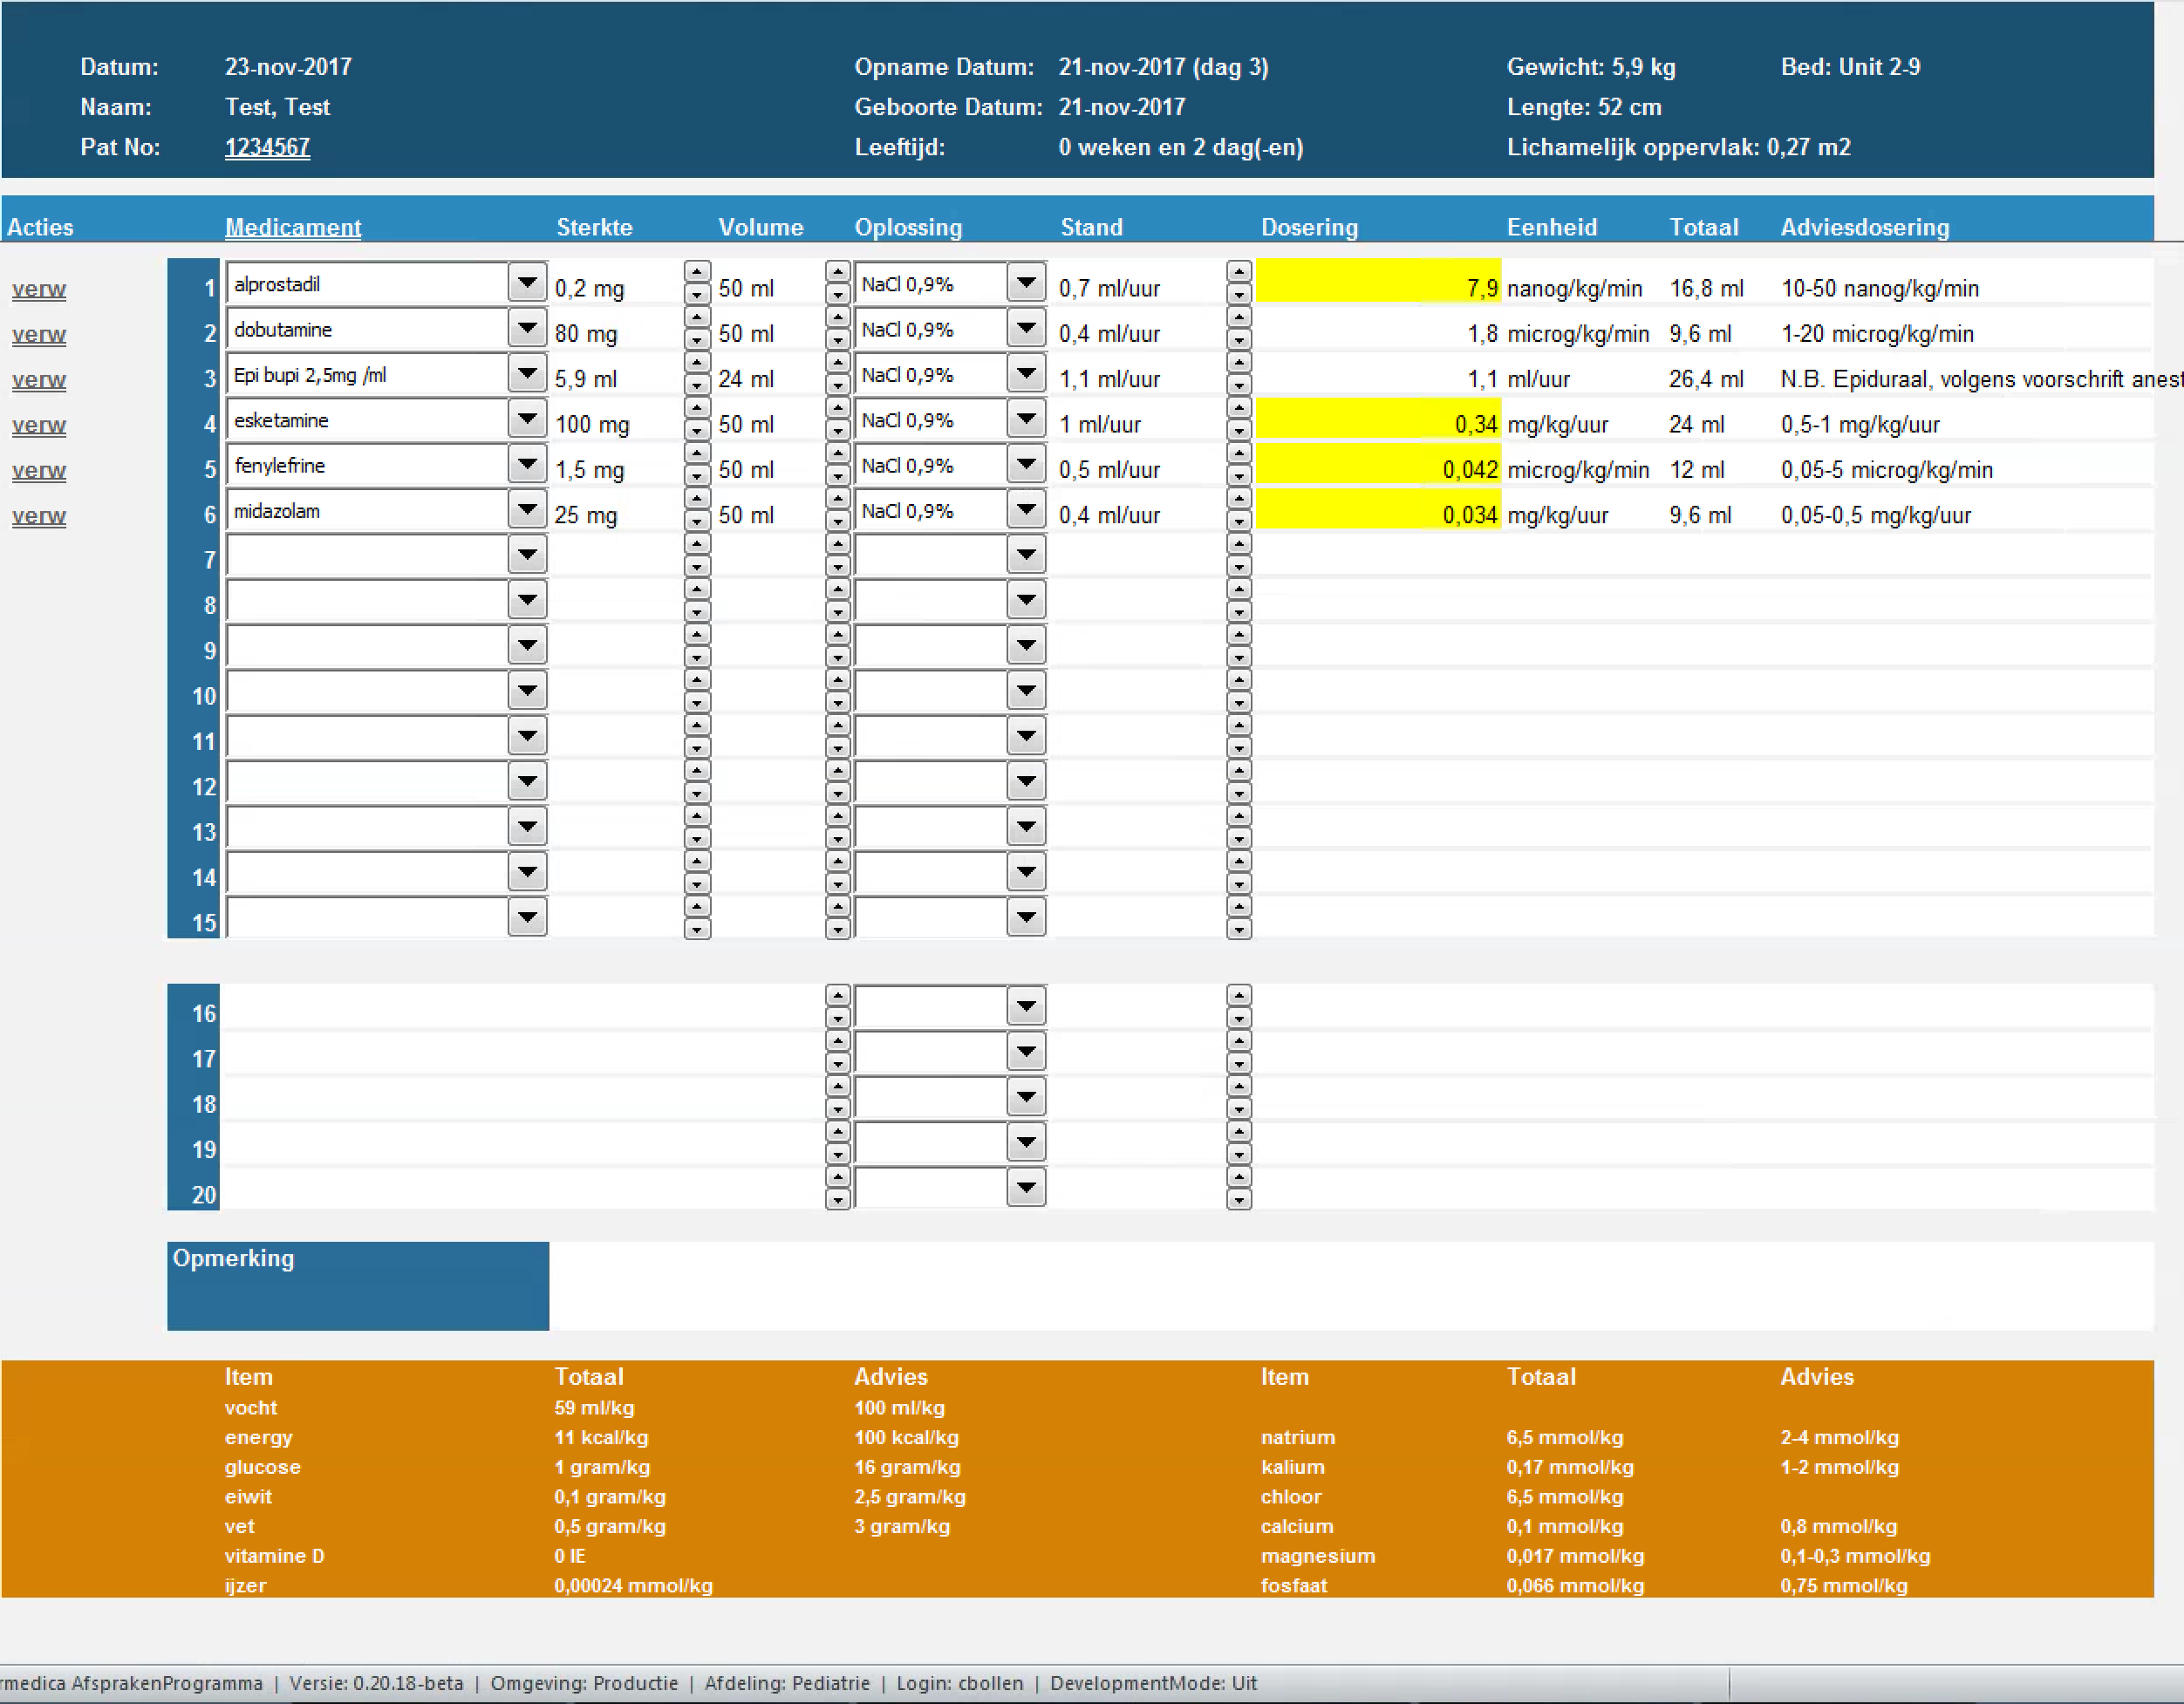

### Geopende Neonatologie patiënt

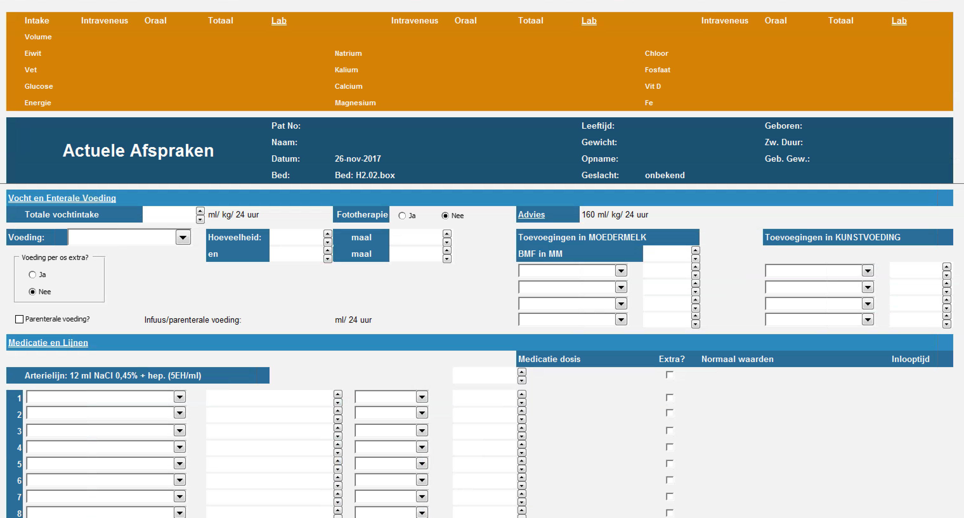

Indien een patiënt nog niet in het AfsprakenProgramma staat dan zijn de patiënt gegevens in de blauwe balk nog niet ingevuld.

## Invoeren van patiënt gegevens

Voor het invoeren van patiënt gegevens dient het betreffende formulier te worden geopend. Dit kan via het klikken op de blauwe balk of via het menu item ().

### Synchronisatie van patiënt gegevens

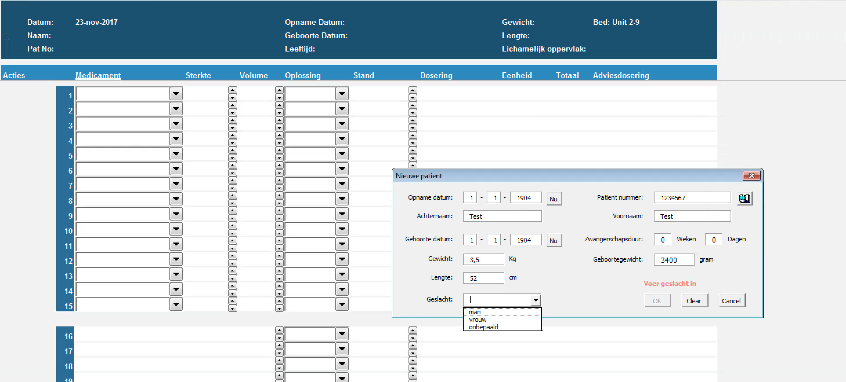

Met behulp van de synchronisatie knop 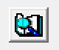 worden de gegevens van de patiënt, voor zover bekend, uit MetaVision opgehaald.

De synchronisatie gebeurt op basis van de bed locatie indien het patiënt nummer niet is ingevuld, of op basis van patiëntennummer indien je het patiëntennummer hebt ingevuld.

### Handmatige invoer

Het formulier kan ook handmatig worden ingevuld en laat steeds zien welke gegevens nog moeten worden ingevoerd.

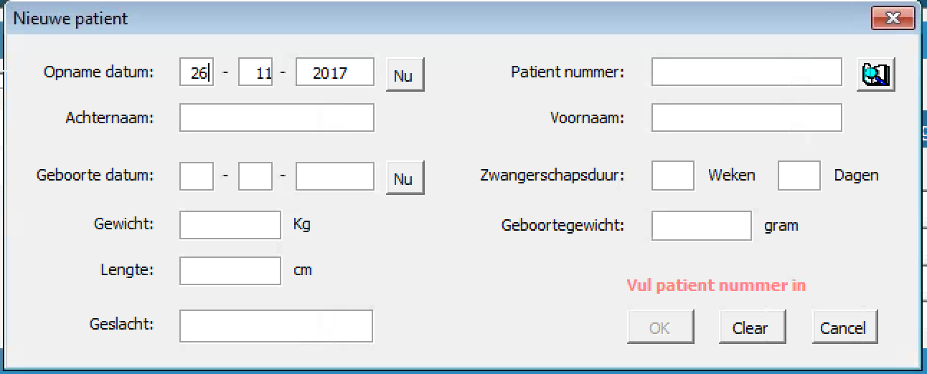

Alle velden zijn verplicht, behalve zwangerschapsduur en geboortegewicht. Voor patiënt jonger dan 28 dagen zijn de zwangerschapsduur en het geboortegewicht ook verplichte velden.

Indien onlogische waarden worden ingevuld geeft het formulier ook een waarschuwing. Voor ongeldige datum waarden dient het formulier opnieuw te worden geopend om de waarschuwing te doen verdwijnen (tijdelijke bugje).

### Direct invoeren van Gewicht en Lengte

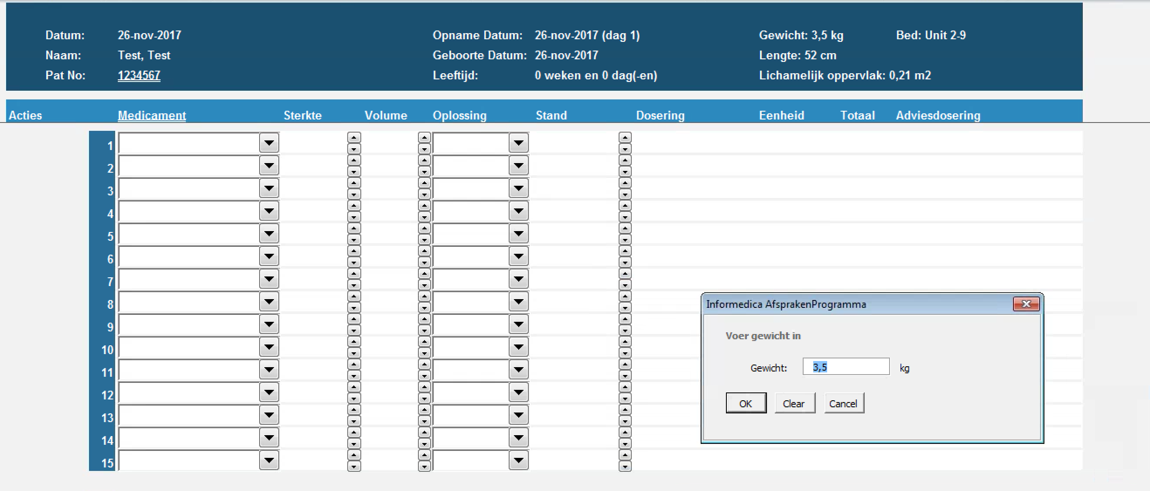

Het gewicht en de lengte van de patiënt kun je ook direct aanpassen door in de blauwe patiënt gegevens balk te klikken op Gewicht of Lengte.

### Synchronisatie van lab gegevens

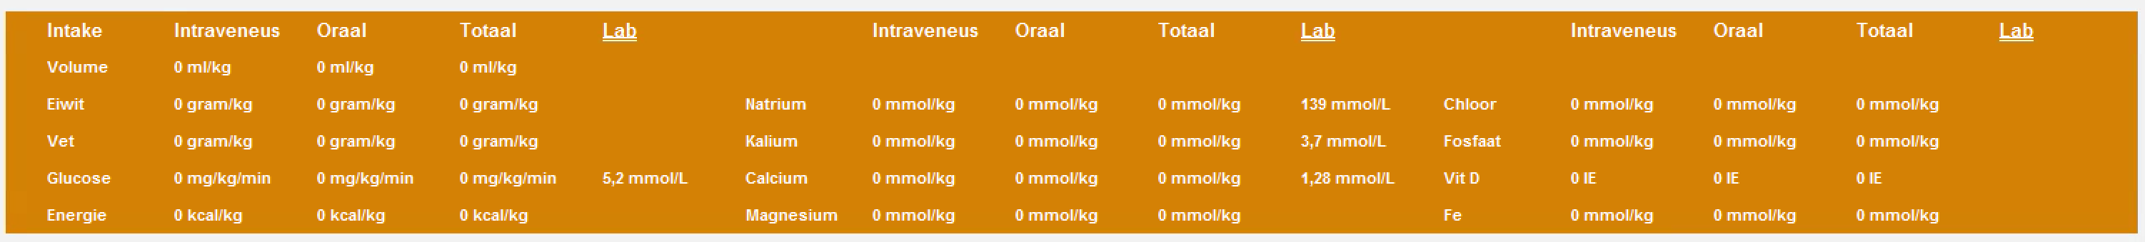

Door te klikken op de dubbel onderlijnde Lab worden de laatste (24 uurs) lab gegevens opgehaald voor de betreffende patiënt.

## Bedden management

Je kunt ook een patiënt openen met het *Bed Openen* menu.

### Bed Openen menu

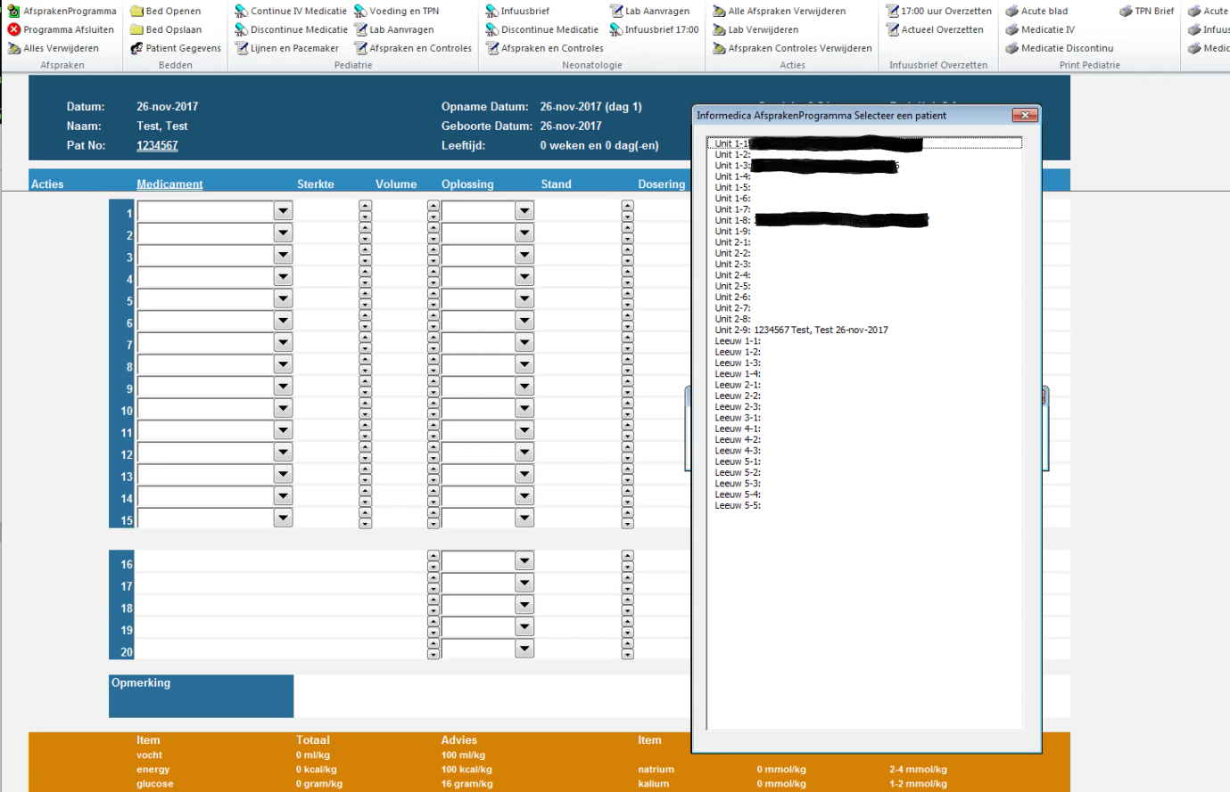

Dubbelklikken op het betreffende bed opent de patiënt.

### Bed Opslaan

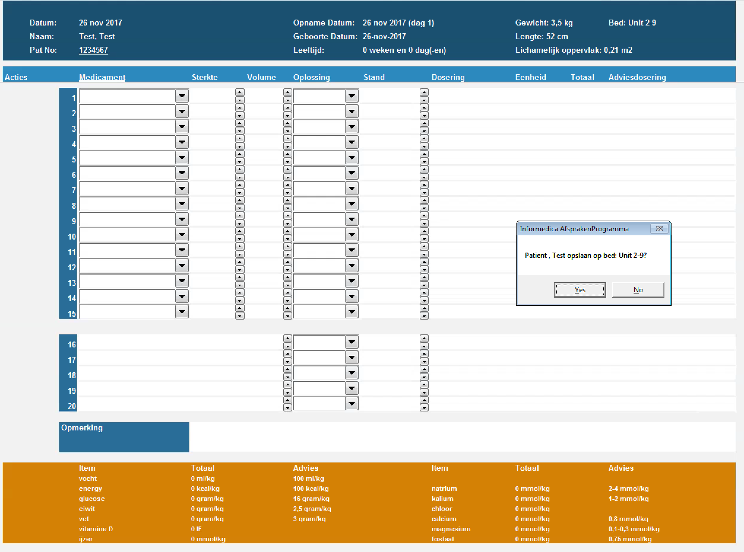

Indien patiënt gegevens zijn bijgewerkt, kunnen deze worden opgeslagen m.b.v. het menu *Bed Opslaan*. Eerst komt dan de vraag of de gegevens op het huidige bed moeten worden opgeslagen.

Indien de vraag wordt beantwoord met *Yes*, dan wordt de patiënt meteen opgeslagen. Het systeem overschrijft dan de eerder opgeslagen gegevens.

Indien de vraag wordt beantwoord met *No*, dan wordt de lijst met bedden weer geopend. Door te dubbelklikken op een andere bed locatie wordt de patiënt verplaatst naar dat bed.

### Patiënt verplaatsen van bed

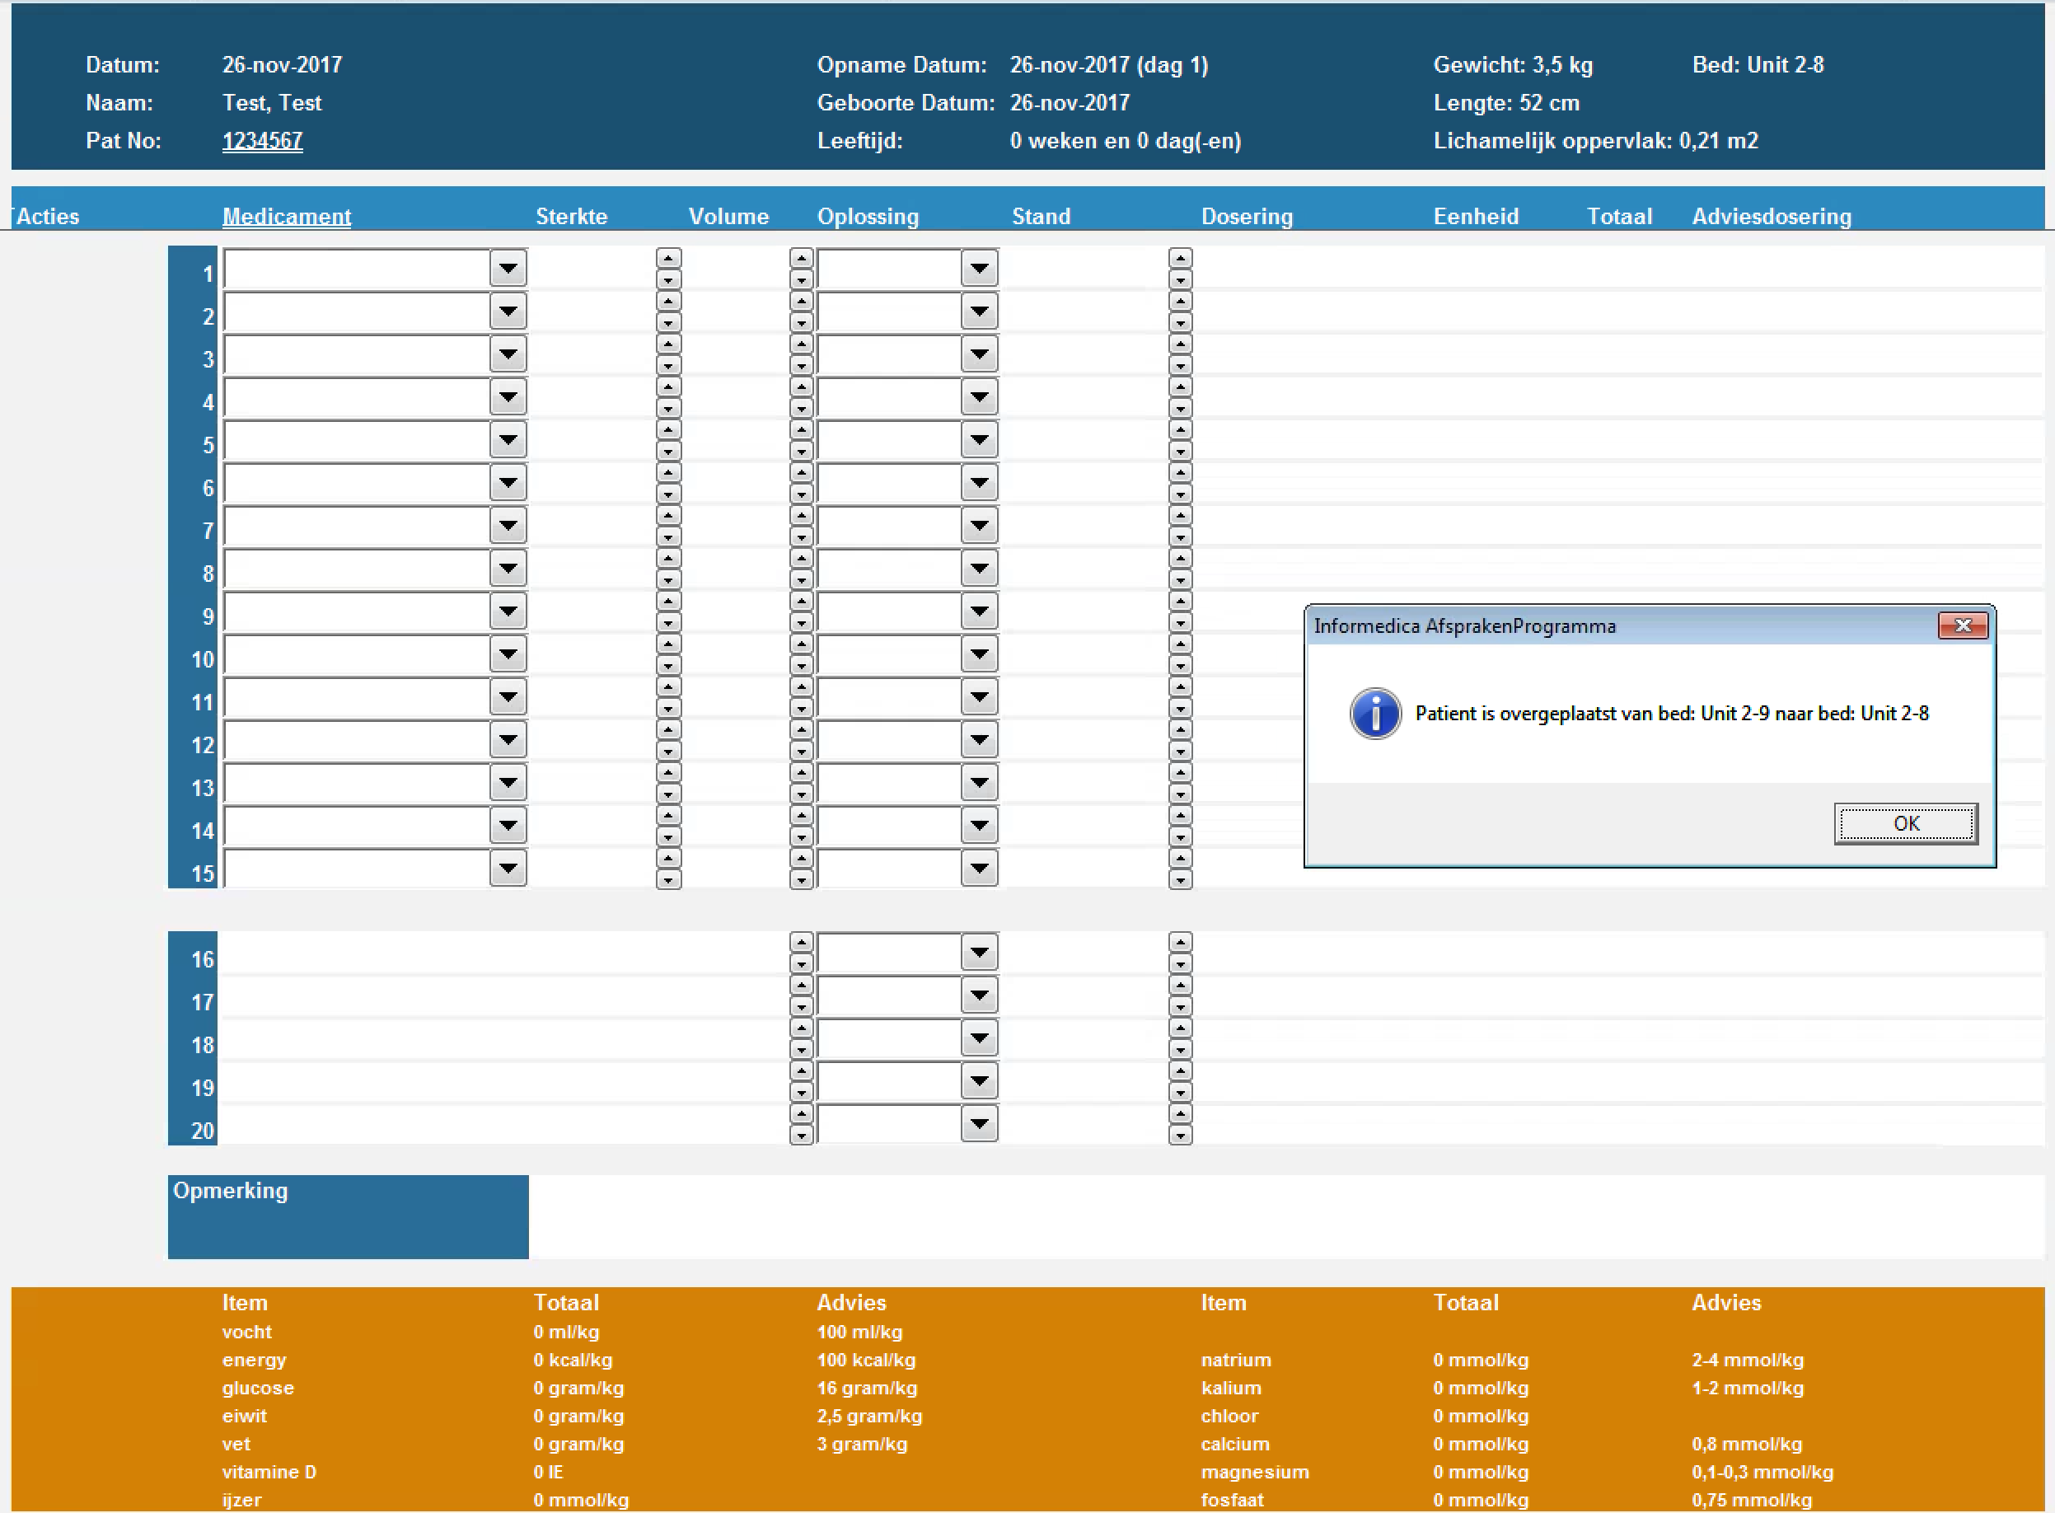

Dat betekent dat voor bed Unit 2-9 er geen patiënt gegevens meer zijn en dat de patiënt gegevens van de betreffende patiënt nu zijn opgeslagen als bed Unit 2-8.

## Patiënt gegevens verwijderen

### Alle patiënt gegevens verwijderen

Om een patiënt te verwijderen moeten *alle* patiënt gegevens worden verwijderd ().

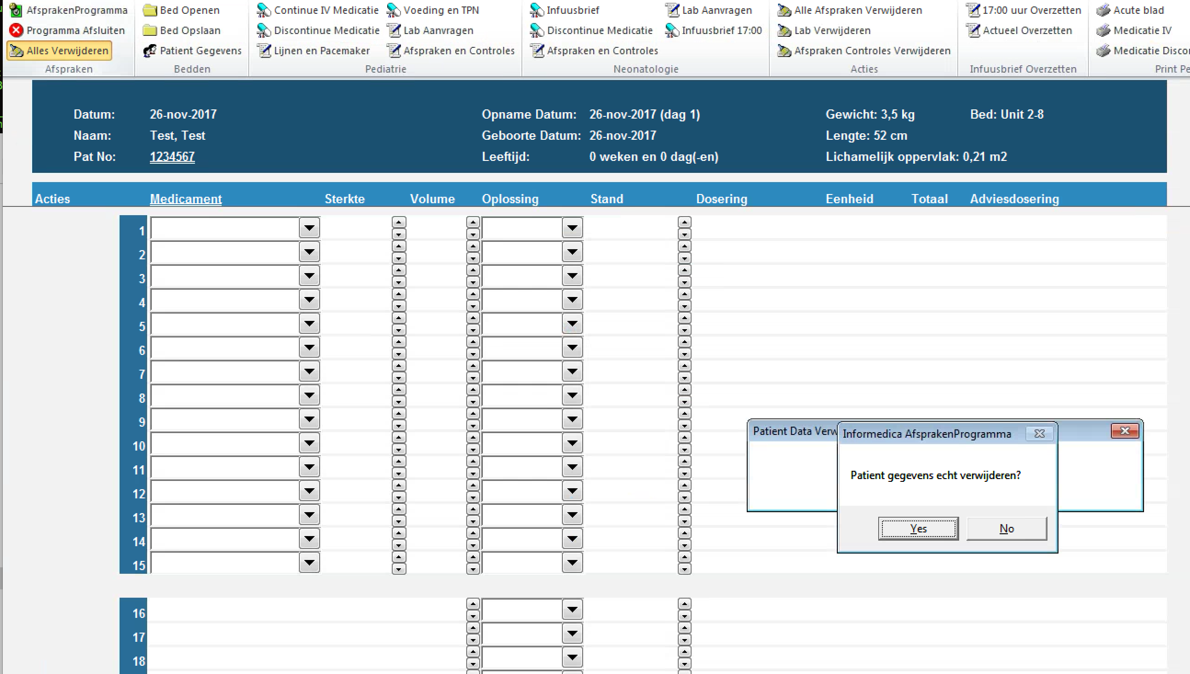

Nadat alle gegevens zijn verwijderd is de patiënt nog niet feitelijk verwijderd uit de bedden lijst van het AfsprakenProgramma. Daarvoor moet met *Bed Opslaan* dat bed worden overschreven met de lege gegevens.

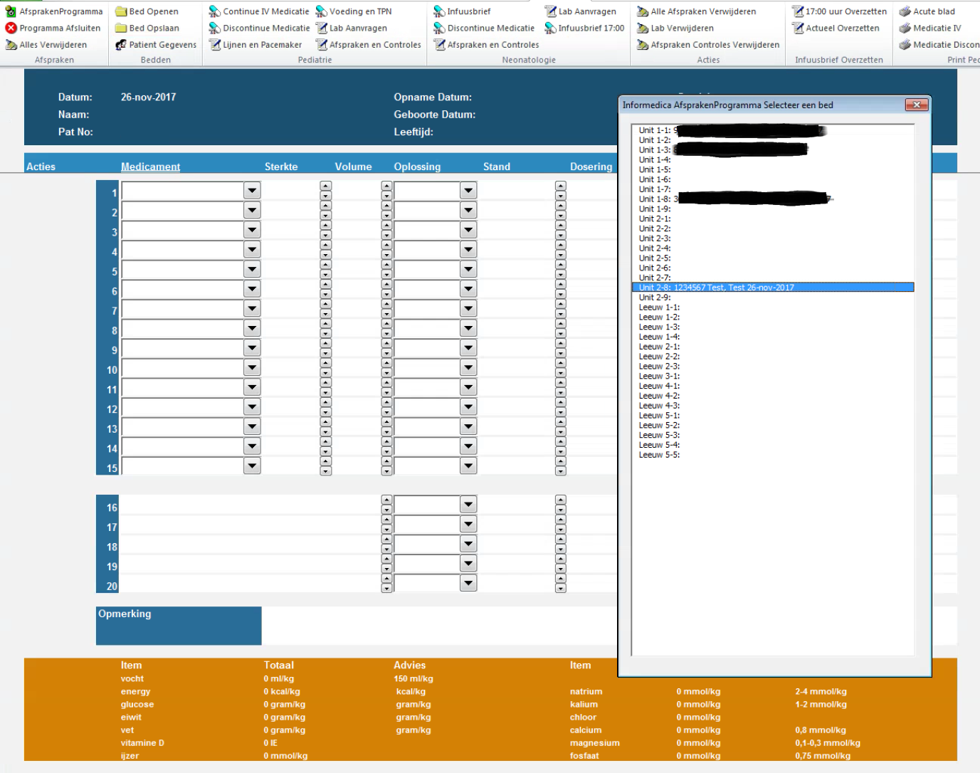

Dubbelklik op het bed dat je wilt verwijderen, en dat bed wordt dan overschreven met de lege gegevens.

N.B. Door deze actie te herhalen kun je dus andere bedden ook snel verwijderen.

### Afspraken verwijderen

Voor het verwijderen van de afspraken zijn er de volgende opties:

1. Alle afspraken verwijderen
2. Lab afspraken verwijderen
3. Overige afspraken en controles verwijderen

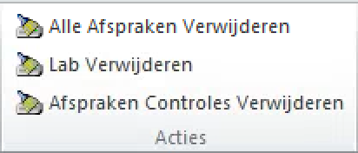

Ad 1.

Verwijdert dus alle afspraken, de patiënt gegevens (blauwe balk) blijven wel bewaard.

Ad 2.

Lab verwijderen. Verwijdert alle lab afspraken

Ad 3.

Verwijdert alle afspraken gemaakt voor .